DIA 2. MOSCÚ-NIZHNY NOVGOROD
El día 2 de agosto nos levantamos pronto y desayunamos. Yo me comí unas madalenas y un zumo que llevaba, pero Pilar bajó a la planta baja a tomarse un café con leche en la cafetería del hotel. Se trataba de un pequeño autoservicio, lleno de turistas rusos, donde cada uno iba pidiendo lo que le apetecía. Además, allí había una tele y fue la primera vez que pudimos ver la televisión en ruso. No me enteré de mucho, pero sí que pillé algunas palabras. Sobre todo cuando empezaron a decir las temperaturas que iba a hacer ese día en cada ciudad rusa.
Después volvimos a la habitación para recoger nuestras cosas y dejarlas en recepción, para que nos las guardasen hasta el mediodía, cuando iríamos a recogerlas para continuar nuestro camino. La recepcionista, que era la misma señora del día anterior, llamó entonces a un tal Valodya (diminutivo de Vladimir), que debía ser su marido, y le dijo que dejase los equipajes en una habitación que tenían al lado. Apareció entonces un hombre alto, corpulento y con barriga, de unos 50 años, que nos abrió una habitación contigua, en la que depositamos nuestras cosas. Después de eso, salimos del hotel para ver de nuevo Moscú. Eran entonces las 8,15 de la mañana.
A continuación recorrimos las mismas calles del día anterior, pues nuestra dirección era el Kremlim, para el que teníamos las entradas pagadas para las 10 de la mañana. Pero esta vez, en vez de pasar por la Plaza Lubyanskaya, cogimos un atajo y giramos por la calle Ilynka, para aparecer directamente en la Plaza Roja y ahorrarnos unos minutos. Sin embargo, al llegar a dicha calle nos encontramos a un grupo de policías que la habían cortado y que nos dijeron que la plaza estaba cerrada. Entonces nos metimos por una calle lateral y en cuanto pudimos giramos a la izquierda, buscando otro camino hacia el Kremlim. Así llegamos a la calle Nikolskaya, una bonita vía peatonal que está llena de tiendas, de cafeterías y de mansiones señoriales y que lleva directamente hasta la Plaza Roja.

CALLE NIKOLSKAYA

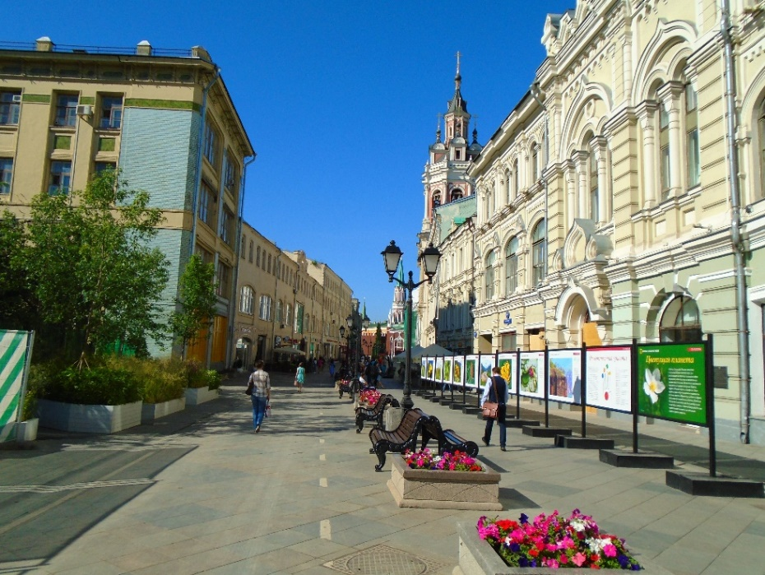
Caminamos entonces por dicha calle hasta que llegamos a un nuevo control policial. Pero esta vez los agentes nos dejaron pasar, no sin antes examinar mi mochila. Entramos así en la Plaza Roja, que solo estaba cortada parcialmente. Por lo visto, había un acto militar junto a la catedral de San Basilio y esa parte de la plaza (así como la catedral) estaban cerradas al público. Nos dirigimos hacia allí, vimos que había algunos militares en formación y nos quedamos un rato contemplándolos. Luego dimos media vuelta y empezamos a rodear el Kremlim para acceder a él.
LA PLAZA ROJA
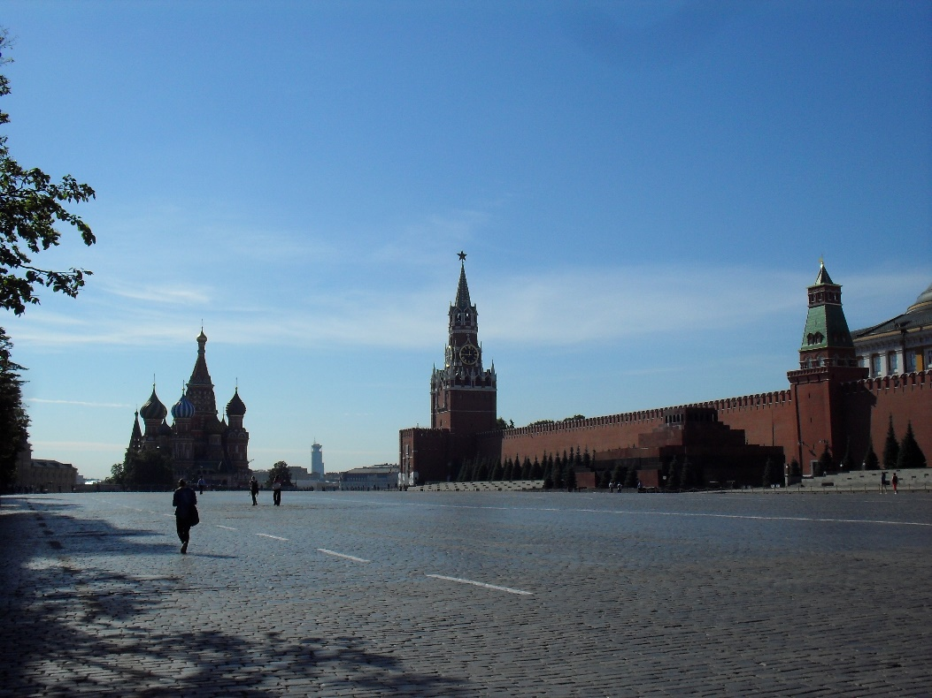
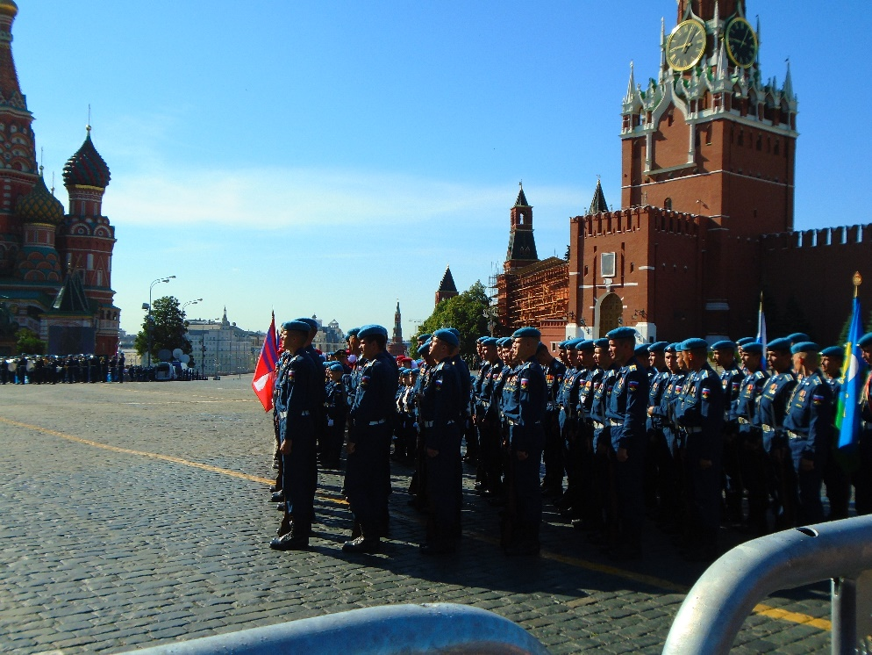
Tras caminar unos minutos siguiendo las murallas del Kremlim, pasamos por delante de la tumba del soldado desconocido, donde hay una llama encendida y dos soldados permanentemente de guardia. A su lado había unas inscripciones, que recordaban algunas de las batallas libradas en suelo soviético durante la Segunda Guerra Mundial. De allí pasamos a los jardines de Alejandro, llamados así en honor al zar Alejandro I, del que hay una estatua allí mismo. Tras cruzar por debajo de un arco, llegamos al edificio donde se conseguían las entradas y aunque solo eran las 9,15 las colas ya eran considerables. Pero nosotros no tuvimos que hacerlas, pues habíamos pagado la entrada por Internet dos semanas antes. Así que nos dirigimos a la taquilla 6, una de las habilitadas para canjear la reserva por la entrada, y en pocos minutos tuvimos las nuestras. Con ellas marchamos hacia la entrada al Kremlim, situada a unos cientos de metros de las taquillas, y nos pusimos en una cola no muy grande que se había formado para entrar.
Una vez allí vino un funcionario y nos pidió las entradas. Estaba todo correcto, pero nos dijo que teníamos que dejar mi mochila y el bolso de Pilar en el guardarropas, que estaba a unos cinco minutos andando. Así que tuvimos que irnos de la cola y, como no lo encontramos, volvimos a las taquillas a preguntar. Allí nos lo indicaron y cuando ibamos en esa dirección vimos una enorme cola. Por suerte no era para el guardarropas, sino para entrar en el Kremlim. Por lo visto hay dos formas de visitarlo y cada una te obliga a entrar por un sitio distinto. Una posibilidad (la más común) es comprar la entrada solo para ver la plaza de las catedrales. Es más barato, pero te obliga a entrar por la Torre de la Trinidad, donde se montan unas colas impresionantes, como la que vimos. Y no es extraño, ya que todos los grupos organizados entran por allí. En cambio, si uno compra el billete para ver la armería y la plaza de las catedrales entra por la torre Borovitsky donde las colas son mucho menores. Y es por allí por donde entramos nosotros.
Tras pasar junto a la cola llegamos al guardarropa, dejamos nuestras cosas, y volvimos a nuestra cola. Eran ya las 9,45, y, aunque la armería no abría hasta las 10, algunas personas fueron pasando ya el control de seguridad. Pero iba todo tan lento que nos llevó unos veinte minutos poder entrar en el Kremlim, pese a que solo tendríamos delante 10 o 15 personas. Pero bueno, al final estábamos dentro y nos dispusimos a visitar la fortaleza moscovita.
Lo primero que hicimos fue ir a visitar la armería, pues cuando compras la entrada lo haces con una hora fija y no podíamos ir en otro momento. Así que entramos y empezamos la visita. La armería es un palacio que hay en el Kremlim y que antiguamente se utilizaba para fabricar y almacenar armas para la familia real. De ahí le viene el nombre. Actualmente es un museo donde se conservan armas, joyas, vajilla, carruajes, trajes y otros objetos pertenecientes a la familia imperial, como el trono y la corona del zar. El museo tiene dos plantas y no es muy grande, por lo que lo vimos en media hora. Tenía cosas interesantes, pero no nos impresionó. No obstante, si vais al Kremlim de Moscú os recomiendo que lo visiteis. Primero para entrar por otra puerta y hacer mucha menos cola. Y segundo porque en el Kremlim no hay mucho para ver y si no visitas la armería acabas la visita en tan solo media hora.

LA ARMERÍA

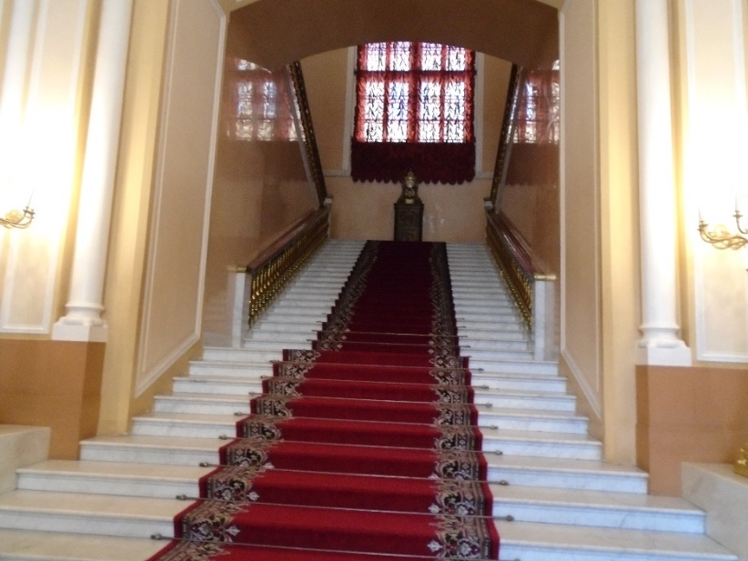

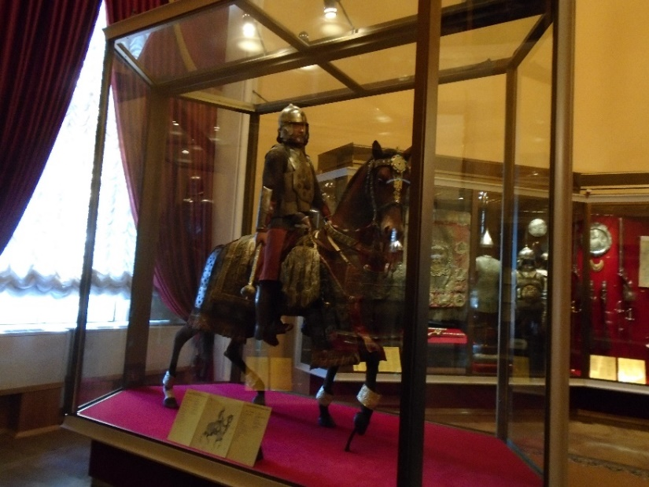

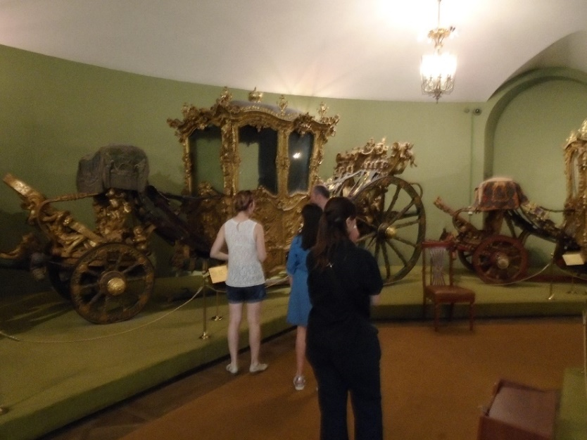

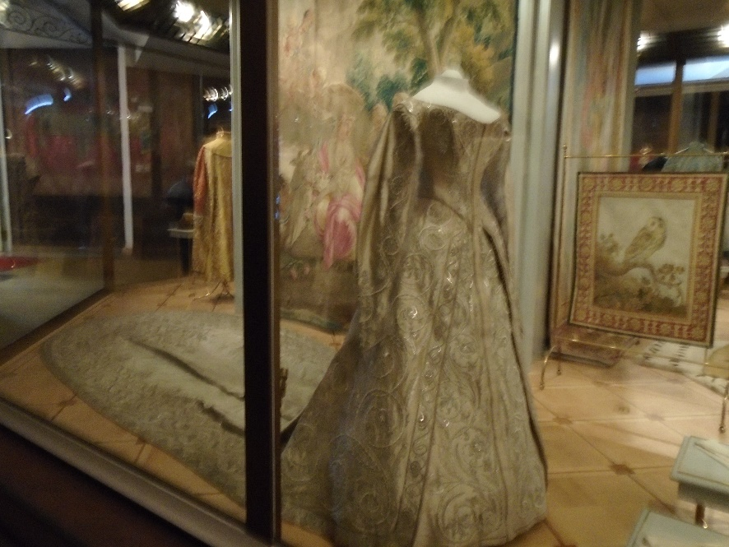

Acabada la visita pasamos por la tienda del museo y vi una camiseta con un plano del Kremlim que pensé en comprar a mi hijo como recuerdo. Pero decidí hacerlo a la vuelta, pues no llevaba mochila y no quería ir cargado con una camiseta durante toda la visita a la fortaleza. Así que rodeamos el gran palacio del Kremlim, que no se puede visitar y llegamos a la plaza de las catedrales, donde se encuentran tres catedrales y una torre. La plaza es muy bonita y está llena de turistas, pero solo se pueden visitar dos catedrales, la de la Anunciación y la del Arcángel.

PLAZA DE LAS CATEDRALES
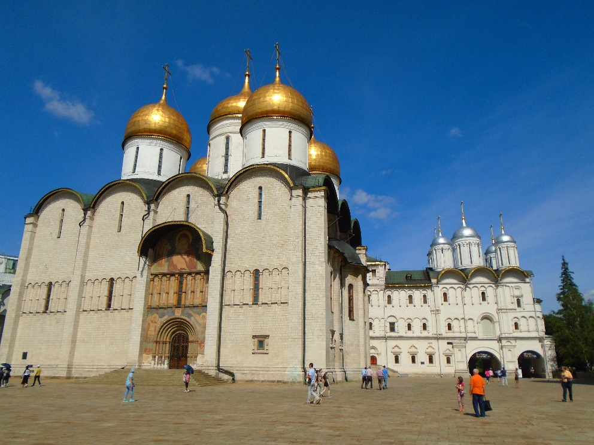

CATEDRAL DE LA ANUNCIACIÓN

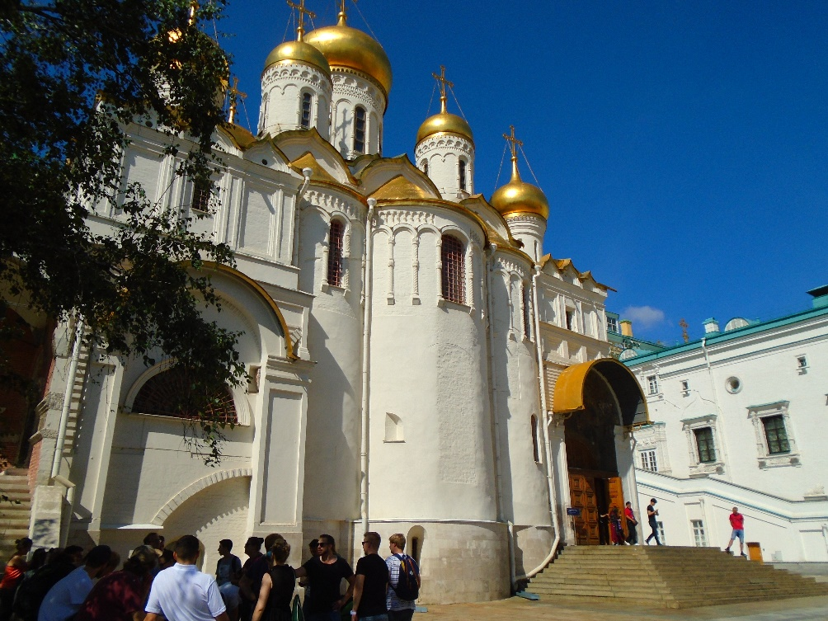

Empezamos nuestra visita por la catedral de la Anunciación, una iglesia muy bonita y con un interior totalmente cubierto de pinturas. Dentro había muchos turistas, pero no era agobiante y se podía ver la iglesia bien. Luego nos encaminamos a la catedral del Arcángel, la que estaba enfrente, pero para entrar allí había que hacer cola y esperar a que saliera gente. Tras esperar un rato entramos y pudimos verla también. Era más grande que la anterior y también estaba recubierta de pinturas por todas partes. Cuando entré la reconocí como la única catedral del Kremlim que yo había podido ver en mi visita de 2003. En esa ocasión iba con otros tres españoles y uno de ellos decidió reservar una visita guiada en ruso, ya que todos estudiábamos dicho idioma y se suponía que algo entenderíamos. Pero fue un desastre, ya que el chico que compró las entradas no nos consultó y no visitamos la armería, por lo que la visita se limitó a estar media hora dentro de una catedral escuchando explicaciones en ruso que apenas entendíamos y sin poder salir hasta que la guía lo decidiera. Aparte de eso no vimos casi nada más, por lo que fue una experiencia totalmente decepcionante. Esta vez las cosas fueron distintas y estuvimos el tiempo que quisimos, admirando la belleza de la catedral (es más bonita que la anterior), al tiempo que paseábamos junto a las tumbas de los primeros zares rusos. Los monarcas moscovitas de los siglos XVI y XVII, entre ellos Iván el Terrible, están enterrados aquí. Los demás, a partir del siglo XVIII, descansan en la fortaleza de San Pedro y San Pablo en San Petersburgo.

CATEDRAL DEL ARCÁNGEL

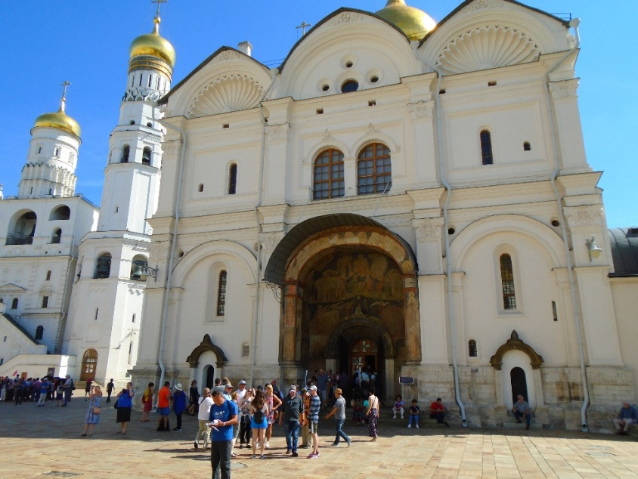

Tras visitar las dos catedrales nos dirigimos a ver la campana del zar y el cañon del zar, dos monumentos a la estupidez humana. La campana del zar fue construida en el siglo XVIII y es la más grande del mundo, pero era tan pesada que en cuanto la usaron se rompió y quedó inservible, por lo que la dejaron en medio del Kremlim. En cuanto al cañón, sucedió algo parecido. Es un cañón gigante que se construyó en el siglo XVI y que, debido a su gran tamaño, resultó poco práctico y nunca se llegó a usar, por lo que se quedó también aquí. Hoy en día ambos objetos son un atractivo turístico y están casi siempre rodeados de turistas que les hacen fotos. Más que nada porque aparte de eso y las dos catedrales, si no visitas la armería no hay mucho más que ver en el Kremlim. Bueno, en realidad se puede visitar también el fondo de diamantes, pero no nos pareció algo especialmente interesante.

LA CAMPANA DEL ZAR

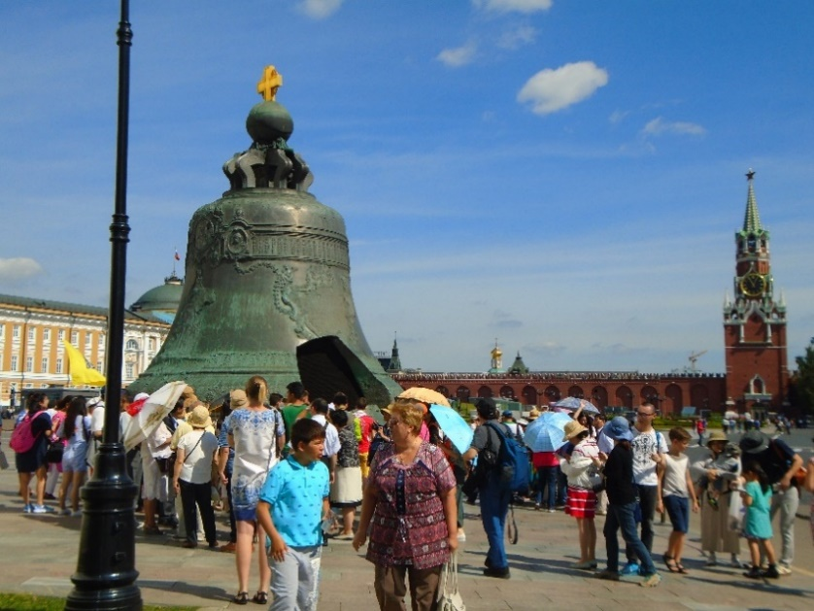
EL CAÑÓN DEL ZAR

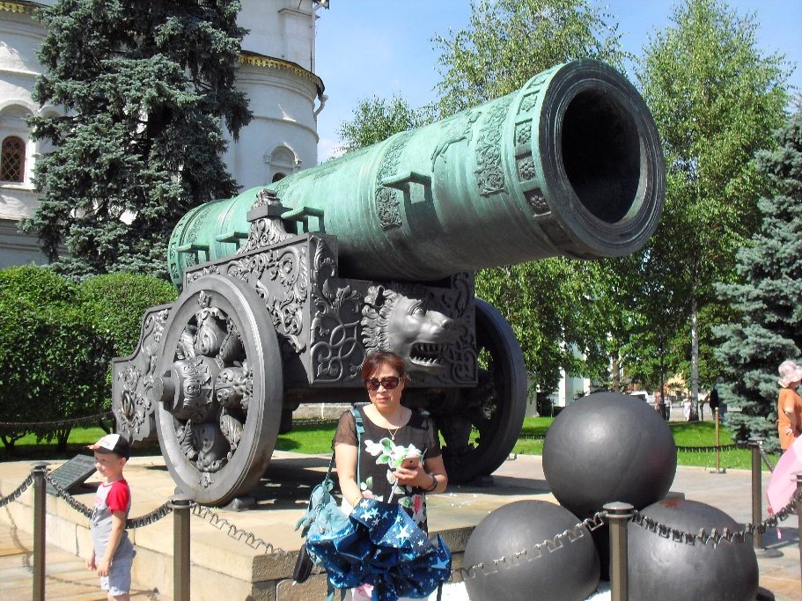

De todas maneras, hay dos edificios interesantes que uno puede ver por fuera antes de salir del recinto. En primer lugar el Palacio del Senado, desde donde gobernaron la URSS los dirigentes comunistas (de Lenin a Gorbachov) y que ahora es la residencia del presidente de Rusia. Es un edificio con mucha historia (de hecho, allí se firmó el pacto germano-soviético de 1939), pero no hay ninguna explicación sobre el palacio en ningún sitio, por lo que pasa desapercibido para casi todos los turistas.

PALACIO DEL SENADO

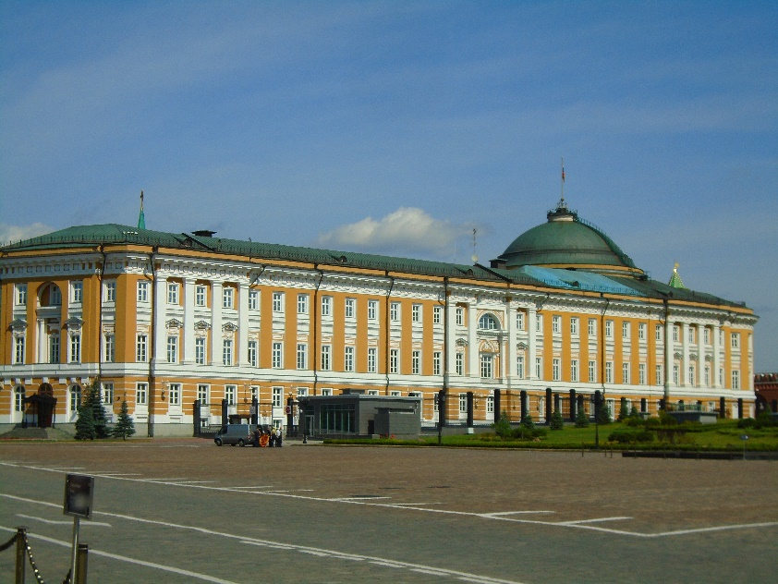

El otro edificio es el Palacio Estatal del Kremlim, construido en 1961 por orden de Jruschov y donde tenían lugar los congresos del partido comunista y las sesiones del soviet supremo de la URSS. Aquí, por ejemplo, se decidió la destitución de Jruschov en 1964. Actualmente es el palacio de congresos de Moscú, pero también un lugar donde se realizan espectáculos de teatro, ópera y ballet. Es un edificio funcionalista muy austero y que desentona bastante con el resto del conjunto, por lo que la gente no suele prestarle tampoco mucha atención.

PALACIO ESTATAL DEL KREMLIM

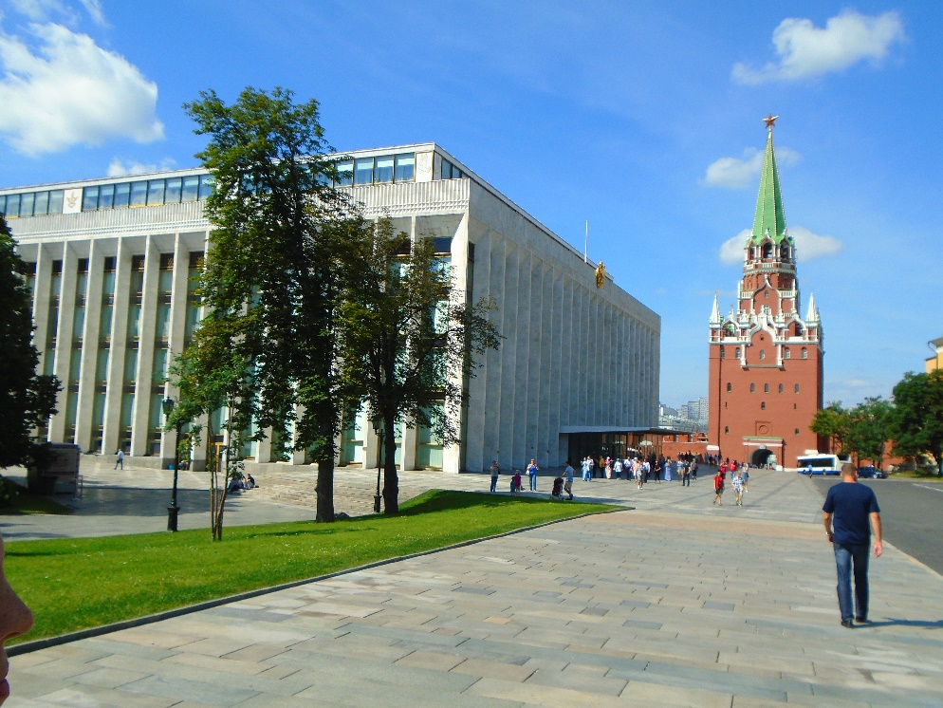

Con esto acabamos nuestra visita al Kremlim de Moscú, que nos había llevado una hora, entre la armería y la plaza de las catedrales. Así que salimos del recinto amurallado por la torre de la Trinidad y nos dirigimos hacia el guardarropa para recoger nuestras cosas. Cuando llegamos estaba cerrado, pues hacían un descanso de 11 a 11,30 y en ese momento eran las 11,15. A mí me molestó esa forma de hacer perder el tiempo a la gente, pero no teníamos más remedio que esperar, así que nos sentamos en un banco y lo hicimos. Al pasar el cuarto de hora abrieron, aunque se habían formado una cola que había que hacer si uno quería recoger sus cosas. Nos pusimos en ella, pero entonces pensé que tal vez en nuestro siguiente destino (el mausoleo de Lenin) no nos dejaran entrar si lo hacíamos con mochila y bolso. Así que se lo comenté a Pilar y decidimos ver primero el mausoleo de Lenin y volver después a recoger las cosas.
Yo ese mausoleo ya lo había visto la otra vez que estuve en Moscú y no tenía especial interés en verlo de nuevo. Primero porque las colas que se forman para entrar allí son muy largas y segundo porque no es gran cosa. Solo ves el cuerpo de Lenin con traje y corbata momificado. La primera vez te hace ilusión y esperas lo que haga falta. Pero si vuelves a Moscú es poco probable que desees visitarlo por segunda vez, como me pasó a mí. De todas maneras, como Pilar no lo había visto y le apetecía mucho hacerlo, nos pusimos a la cola dispuestos a esperar. La cola era muy larga, pero yo esperaba que fuera rápida, ya que la otra vez que estuve no te dejaban ni detenerte para ver a Lenin.
Por desgracia esta vez no fue así. La cola era tan larga como cuando estuve la otra vez, pero ahora avanzaba con una lentitud exasperante. Nos costó una hora poder entrar en el mausoleo y menos mal que coincidimos con una pareja de rumanos, de unos 25 o 30 años, que hablaban inglés y con los que estuvimos charlando un rato. El chico había viajado mucho y era muy agradable, así que me puse a conversar con él, mientras Pilar hablaba con su novia. Al cabo de un rato llegamos al control de seguridad y luego entramos en el mausoleo. Entonces comprendí porque ahora costaba tanto entrar. Esta vez sí que podías detenerte y estar un rato observando el cadáver embalsamado, mientras que antes te llamaban la atención si te parabas. Por eso la cola duraba ahora cuatro veces más. Y menos mal que no dejaban hacer fotos, porque si no aún hubiera sido más lento.
Después de ver la tumba de Lenin uno puede ver las tumbas de los otros dirigentes soviéticos (excepto de Jruschov, que como cayó en desgracia está enterrado en el cementerio de Novodevichi, también en Moscú). Allí descansan Stalin, Brezhnev, Andropov y Chernenko, así como otros personajes célebres, afines al comunismo, como Gorki, Gagarin y Zhukov. Hay mucha gente enterrada allí, la gran mayoría desconocida, pero los personajes más importantes tienen encima de su tumba una estatua, para que la gente sepa dónde se encuentran sus restos.

NECRÓPOLIS DE LA MURALLA DEL KREMLIM

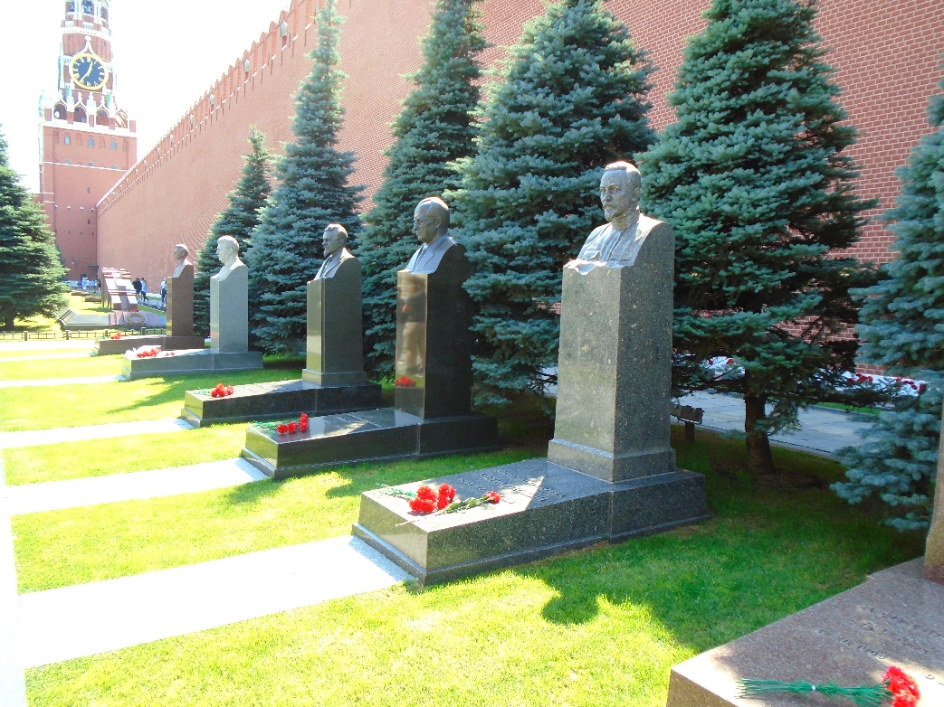

Cuando acabamos nos dirigimos con los chicos rumanos a ver la catedral de San Basilio, pero aún estaba vallada esa parte de la plaza y no pudimos verla. Así que nos dimos media vuelta y nos despedimos de nuestros amigos, que iban a ver el Kremlim. Nosotros nos dirigimos al guardarropa, recogimos nuestras cosas y proseguimos el camino. Había pensado ir a ver el Museo del Gulag si nos daba tiempo, pero como habíamos perdido una hora en la cola del mausoleo de Lenin, ya nos pillaba un poco apurado para coger luego nuestro tren. Así que desistimos de ir a verlo y emprendimos el regreso.
Al cabo de media hora andando llegamos a la calle Marosevka y como ya era la una y media comimos en un restaurante tailandés que había allí. Luego seguimos hacia el hotel, adonde llegamos sobre las tres menos cuarto. Tras recoger el equipaje continuamos hacia la estación de Kursk, que estaba bastante cerca, y desde donde salía, a las 16,10, el tren que nos iba a llevar a Nizhni Novgorod.
Llegamos a la estación con una hora y cuarto de antelación y lo primero que hicimos fue buscar en el panel el andén del cual salía nuestro tren. Todavía no aparecía, así que nos fuimos a la sala de espera de la estación, donde nos dispusimos a esperar. Por los billetes no teníamos que preocuparnos, pues los habíamos comprado por Internet más de un mes antes de emprender el viaje.
La sala de espera estaba llena de gente, pero aun así encontramos un sitio donde sentarnos juntos los dos. Entonces saqué un libro que llevaba en la mochila y me puse a leer, mientras descansábamos un poco. Pero al cabo de un rato salí a mirar si ya aparecía nuestro tren en el panel. Viendo que así era, empecé a buscar la vía, mientras Pilar esperaba con los equipajes. La estación de Kursk es una de las muchas estaciones de tren que hay en Moscú, pero aun así es bastante grande. Eso tiene sus ventajas, pues tiene bastantes restaurantes (entre ellos un Kentucky Fried Chicken) y tiendas, pero también sus inconvenientes. El principal es que cuesta un poco encontrar las cosas. Así que para no preocupar a Pilar volví con ella y le dije que cogiera el equipaje, porque iríamos juntos a buscar el andén.
Tras preguntar a algunas personas y buscar un poco, conseguimos encontrarlo. En casi todas las estaciones rusas hay un paso subterráneo por el que se accede a la mayoría de los andenes (salvo el número 1, al que se puede pasar directamente). Esta tenía la misma estructura, así que cuando encontramos dicho paso no tuvimos problema en llegar a nuestra vía. Diez minutos más tarde llegaba el tren y empezamos a buscar nuestro vagón, que estaba indicado en los billetes que me había imprimido por Internet, desde la página de los ferrocarriles rusos. Al llegar al vagón había una revisora que nos pidió los billetes y el pasaporte. Se los entregamos, los miró y al ver que estaba todo en orden nos dejó subir.
El tren al que nos subimos para ir a Nizhny Novgorod era un tren diurno, sin camas para dormir, ya que llegaríamos a nuestro destino a las 20,41. Yo dejé mi maleta en un compartimento superior y Pilar en otro que hay tras los asientos, después de lo cual nos sentamos. Ella tuvo suerte y le tocó ventana, sentada en la dirección en la que marchaba el tren. A mí en cambio me tocó un asiento central (de tres) en dirección contraria. Poco después el tren emprendió la marcha.
En ese momento estaba bastante ilusionado. Por fin empezaba nuestro viaje en tren y pronto empezaría a ver cosas que no había visto en mi anterior viaje. Además, durante las cuatro horas y media que duraba el trayecto seguro que podría hablar con algún ruso. Sin embargo, las cosas no fueron tan bonitas como yo pensaba. Ninguno de los rusos que estaba sentado a mi lado o enfrente de mí mostró ningún deseo de conversar con nosotros, pese a que nos oyeron hablar en español. Además, a mi derecha había un chico que estaba durmiendo y que continuamente se caía encima de mí. Yo me apartaba un poco para no tener que aguantarlo y él se reincorporaba, pero al cabo de un rato volvía a caerse y yo tenía que apartarme de nuevo. Resultaba bastante molesto. Además, el hecho de estar sentado en dirección contraria a la marcha del tren me fastidiaba bastante. No sé por qué hacen trenes con asientos así. Deben pensar que la mayoría de los pasajeros son amigos que tienen muchas ganas de hablar entre sí. Desde luego eso no fue lo que pasó en nuestro viaje, ya que ninguno de nuestros compañeros habló prácticamente nada, ni con nosotros, ni con nadie más.

EN EL TREN HACIA NIZHNI NOVGOROD

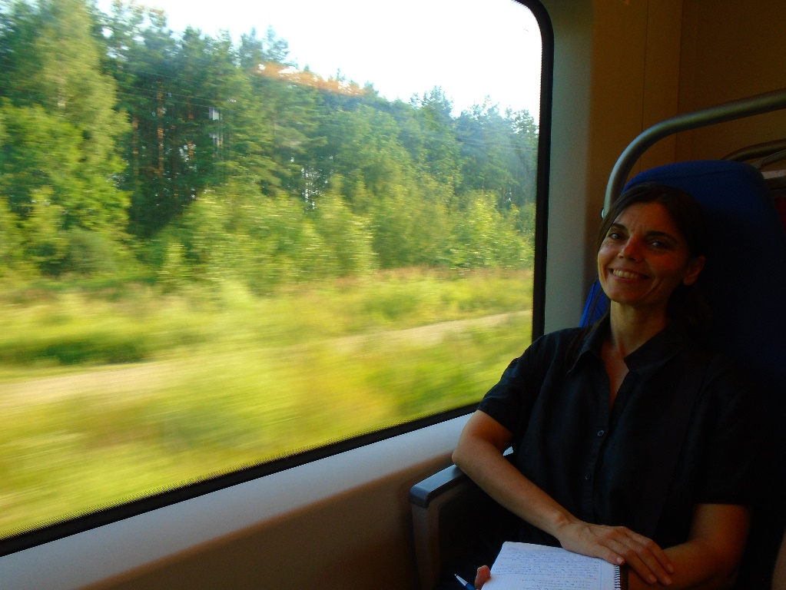

Mientras nos alejábamos veía las afueras de Moscú, que están llenas de altos bloques de apartamentos. Luego ya empezó el campo, con sus frondosos bosques y con casitas de madera de vez en cuando. Al cabo de un rato llegó la revisora y nos ofreció vendernos algo de beber. Como en Rusia el agua de grifo no es potable y nos estábamos quedando sin agua, le compré una botella. Le pagué con un billete de 1.000 rublos (14 euros) y cuando me dio el cambio no me aclaré mucho, pues todavía no conocía bien las monedas rusas. Me quedé un rato pensando si me había dado el cambio correcto, pero el chico que estaba a mi lado, que ya se había despertado, me confirmó que así era. Fue lo único que me dijo en todo el tiempo que estuvo sentado a mi lado.
Hacia las seis de la tarde llegamos a Vladimir y allí se bajó el chico de mi derecha y los dos pasajeros que estaban enfrente de mí. A partir de entonces el viaje fue mucho más agradable, ya que pude cambiarme de sitio y ponerme al lado de Pilar y en la dirección en la que iba el tren. El resto del trayecto lo pasamos charlando y mirando el paisaje por la ventana, sin novedades dignas de mención. Lo que veíamos era una sucesión continua de bosques de pinos y abedules, con algunas casas de campo y fábricas de vez en cuando.
A las 20,41 llegamos, como estaba previsto, a la estación de Nizhni Novgorod. A esas horas estaba anocheciendo y cuando llegamos al exterior de la estación ya era de noche. El panorama que nos encontramos al salir no era muy acogedor, pues el entorno era bastante feo y con poca gente. Había varios autobuses enfrente, pero como según mi plano el hotel estaba cerca no quise coger ninguno. Cogí el plano de la guía y le dije a Pilar hacia dónde debíamos marchar. Pero como no estaba del todo seguro, pregunté a dos señoras que había en la calle, que nos confirmaron que íbamos en la dirección correcta.
Continuamos caminando por unas calles desiertas y oscuras, sin ver todavía el hotel por ningún sitio. Además, la calle se transformó en un paso elevado con numerosos árboles a cada lado, lo que me hizo dudar de que fuéramos por buen camino. Esta impresión se veía acentuada por la oscuridad y por el hecho de que no hubiera prácticamente nadie por esa zona. Empecé a pensar que igual me había equivocado y que nos estábamos alejando de la ciudad.
Por suerte al cabo de unos minutos el paso elevado terminó y volvimos a tener edificios a cada lado de la calle, lo que me tranquilizó. Me encontré además a unos chicos a los que pregunté por la Plaza Lenin, que era donde estaba nuestro hotel, y nos confirmaron que íbamos por el buen camino. Mientras tanto la pobre Pilar se las veía y se las deseaba para arrastrar su maleta con ruedas por las aceras de la ciudad. Cada dos por tres tenía que pararme para esperarla y poder así continuar nuestra marcha.
Mientras íbamos hacia el hotel el aire se notaba bastante contaminado, con un olor extraño, que parecía a azufre. Además, empecé a pensar que el hotel no estaba tan cerca como yo había supuesto. Pero como no teníamos otra opción que seguir andando, y además no debía quedar mucho, continuamos. Al final, tras veinte minutos andando, con todo el equipaje a cuestas, llegamos al Marins Park, un hotel de cuatro estrellas en el que nos íbamos a alojar esa noche. Yo no suelo ir a hoteles de esa categoría, pero como era bastante barato (39,70 euros la noche la habitación doble, con desayuno incluido) lo había reservado.
Llegamos al hotel aliviados y, tras entregar nuestros pasaportes y pagar (esta vez lo hice yo, con mi tarjeta de crédito), nos dieron las llaves de la habitación. Les pregunté si nos podrían registrar el pasaporte y me contestaron que se lo dijera a la mañana del día siguiente, cuando estaría la persona encargada de ello. Acto seguido subimos a nuestra habitación, que estaba en un piso bastante alto, y dejamos nuestras cosas. Luego salimos a buscar un sitio para cenar, pero por los alrededores no encontramos nada. Así que volvimos al hotel y cené (Pilar no suele cenar) en el restaurante del establecimiento.
Después de ello subimos de nuevo a la habitación, nos duchamos y tratamos de conectarnos a Internet, pero aunque había wi-fi, nos aparecía un mensaje en ruso diciéndonos que teníamos que marcar nuestro número o llamar a un número de teléfono que nos aparecía allí, para recibir un código. Al marcar nuestro número español no nos dejaba conectarnos y la opción de intentar llamar ni siquiera la contemplamos. Así que esa noche estuvimos desconectados del mundo exterior. Pero no nos importó mucho, porque estábamos tan cansados que enseguida nos fuimos a dormir.

